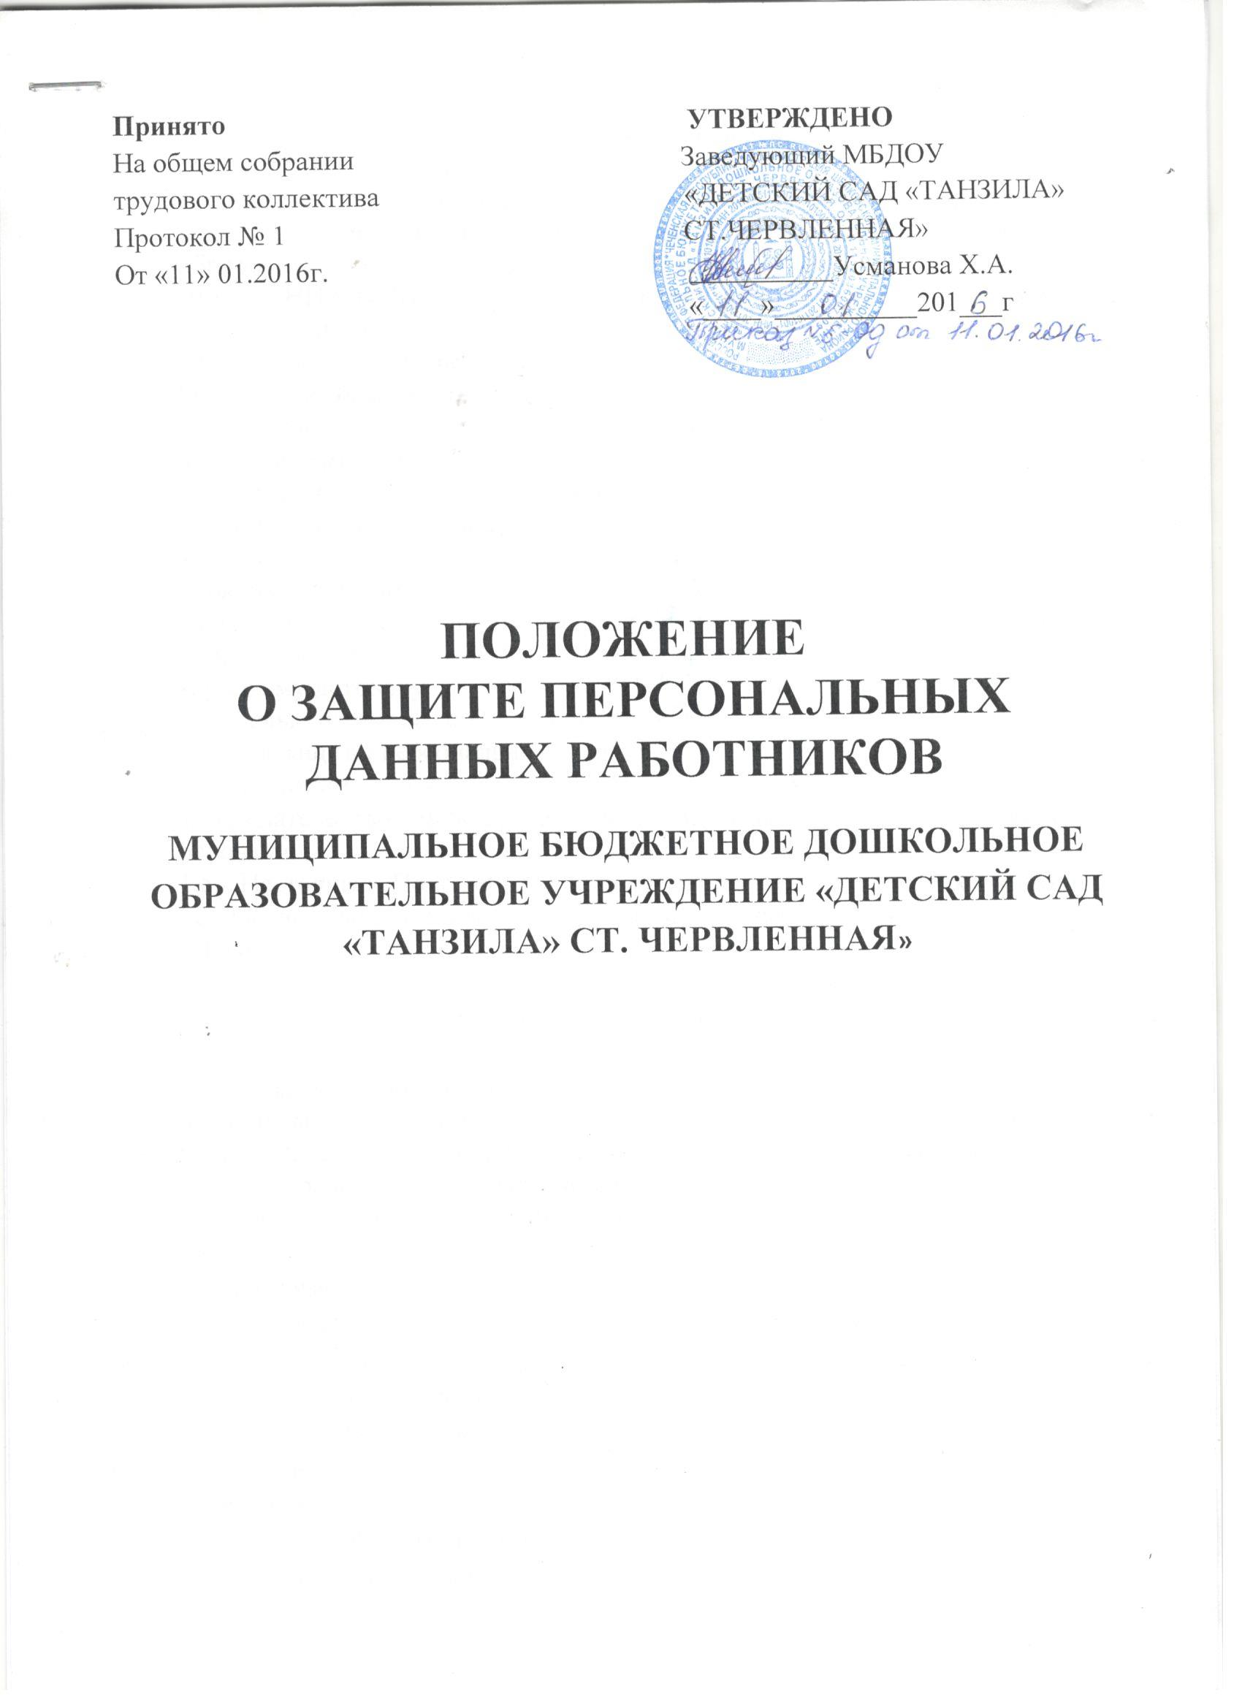

**1. Общие положения**

1.1. Настоящее Положение о защите персональных данных работников (далее – Положение) разработано для Муниципального бюджетного дошкольного образовательного учреждения «ДЕТСКИЙ САД «ТАНЗИЛА» СТ. ЧЕРВЛЕННАЯ» Шелковского муниципального района (далее - Учреждение) с целью защиты информации, относящейся к личности и личной жизни учреждения, в соответствии с Федеральным законом «Об образовании в Российской Федерации» от 29.12.2012г. № 273-ФЗ; со статьей 24 Конституции Российской Федерации, Трудовым кодексом Российской Федерации и Федеральными законами от 27 июля 2006 года № 149-ФЗ «Об информации, информационных технологиях и о защите информации», от 27 июля 2006 г. № 152-ФЗ «О персональных данных».

1.2. Положение о защите персональных данных работников устанавливает порядок получения, учета, обработки, накопления и хранения документов, содержащих сведения, отнесенные к персональным данным работников учреждения. Работниками считаются лица, работающие в учреждении по трудовому договору.

1.3. Целью настоящего Положения является исполнение законодательства РФ в области защиты персональных данных.

1.4. К актам обязательным к исполнению в учреждении относятся законодательство РФ в сфере защиты информации, а также принятые на его основании локальные нормативные акты учреждения.  
1.5. Настоящее Положение о защите персональных данных должно быть подписано заведующим учреждением, и все работники должны быть ознакомлены с ним.

**2. Понятие и состав персональных данных**

2.1. Под персональными данными работников понимается информация, необходимая работодателю в связи с трудовыми отношениями и касающаяся конкретного работника, а также сведения о фактах, событиях и обстоятельствах жизни работника, позволяющие идентифицировать его личность.  
2.2. Состав персональных данных работника:

- анкета;

- автобиография;

- образование;

- сведения о трудовом и общем стаже;

- сведения о предыдущем месте работы;

- сведения о составе семьи;

- паспортные данные;

- сведения о воинском учете;

- сведения о заработной плате сотрудника;

- сведения о социальных льготах;

- специальность;

- занимаемая должность;

- размер заработной платы;

- наличие судимостей;

- адрес места жительства;

- домашний телефон;

- содержание трудового договора;

- содержание декларации, подаваемой в налоговую инспекцию;

- подлинники и копии приказов по личному составу;

- личные дела и трудовые книжки сотрудников;

- основания к приказам по личному составу;

- дела, содержащие материалы по повышению квалификации и переподготовке сотрудников, их аттестации, служебным расследованиям;

- копии отчетов, направляемые в органы статистики;

- копии документов об образовании;

- результаты медицинского обследования на предмет годности к осуществлению трудовых обязанностей;

- фотографии и иные сведения, относящиеся к персональным данным работника;  
- рекомендации, характеристики и т.п.

2.3. Указанные в п.2.2. сведения являются конфиденциальными и не подлежат разглашению иначе как по основаниям, предусмотренным законодательством РФ. Режим защиты персональных данных может быть снят по истечении 75 лет, если больший срок не предусмотрен законодательством или соглашением с работником.

**3. Обязанности работодателя**

3.1. В целях исполнения требований законодательства РФ при обработке персональных данных, все работники учреждения должны исполнять установленный порядок работы:

3.1.1. Работа с персональными данными работников не должна нарушать требований законодательства РФ и локальных нормативных актов организации, и должна быть непосредственно связана с осуществлением ими своих трудовых функций.  
3.1.2. При сборе и обработке персональных данных работника работодатель должен руководствоваться Конституцией РФ, Трудовым кодексом РФ и иными федеральными законами.

3.1.3. Персональные данные работников должны быть получены только непосредственно у него. Если для обработки его данных или их получения привлекается третьи лица, то работник должен дать предварительное письменное согласие на это. Одновременно работник должен быть уведомлен о целях сбора информации, источниках ее получения, а также о последствиях отказа от предоставления письменного согласия на сбор информации.

3.1.4. Персональные данные работника о его политических, религиозных и иных убеждениях, частной жизни, а также членстве в общественных и профсоюзных организациях не подлежат сбору учреждением, если иное не предусмотрено законодательством.

3.1.5. Защита персональных данных работника должна обеспечиваться полностью за счет работодателя.

3.1.6. Бюджетное учреждение обязано при приеме на работу, а также при любых изменениях правил работы с персональными данными письменно знакомить с ними всех работников учреждения.

3.1.7. Бюджетное учреждение не имеет право принуждать работников к отказу от своих прав на защиту персональных данных.

**4. Обязанности работника**

Работник обязан:

4.1. Передать работодателю все персональные данные, указанные в соответствующих документах.

4.2. В установленный правилами срок сообщать работодателю об изменении своих персональных данных.

**5. Права работника**

Работник имеет право:

5.1. На просмотр персональной информации, имеющейся к работодателю.

5.2. На свободный бесплатный и неограниченный доступ к своим персональным данным, в том числе право на получение подтверждающих документов в виде справок, копий или в виде иного другого официального документа.

5.3. На доступ к медицинским данным с помощью медицинского специалиста по своему выбору.

5.4. Требовать внести изменения или удалить персональную информацию, полученную работодателем в нарушение настоящих правил. Изменения вносятся на основании письменного заявления работника.

5.5. Потребовать от работодателя известить всех лиц, ранее получивших по вине работодателя неполные или неверные персональные данные о работнике.

5.6. Обжаловать в судебном порядке любые неправомерные действия или бездействие работодателя при обработке и защите персональных данных работника.

**6. Сбор, обработка и хранение персональных данных**

6.1. Обработка персональных данных работника - это получение информации из различных источников, ее хранение, обработка, а также любое другое использование.  
6.2. Персональные данные предоставляются самим работником путем заполнения анкеты установленной формы. Работодатель обязан при их получении проверить заявленные данные предъявленным подтверждающим документам.   
6.2.1. Анкета содержит вопросы о персональных данных работника.

6.2.2. Анкета должна быть заполнена работником лично. Все поля анкеты должны быть заполнены, а при отсутствии информации в соответствующей поле должен ставиться прочерк. Сокращения при заполнении анкеты не допускаются, также, как и исправления и зачеркивания. В этом случае работник обязан заполнить анкету заново.

6.2.3. Анкета работника хранится в личном деле у ответственного лица работодателя вместе с предоставленными документами.

6.2.4. Личное дело работника оформляется после вступления трудового договора в силу.

6.2.5. Личное дело хранится в папках «дело» установленного образца, на которой указываются номер дела и Ф.И.О. работника.

6.2.6. Личное дело включает фотографию работника 3 х 4 см.

6.2.7. Все документы личного дела хранятся строго в хронологическом порядке, с проставлением даты их получения, а также нумерации.

6.2.8. Личное дело после прекращения трудового договора с сотрудником передается в архив, и хранится установленные законодательством сроки.

**7. Передача персональных данных**

7.1. При осуществлении передачи персональных данных работников третьим лицам работодатель обязан:

- не сообщать персональные данные без полученного письменного согласия работника, кроме случаев, когда такие обязанности установлены законодательством;  
- не передавать персональные данные работника для использования в коммерческих целях;

- требовать от третьих лиц соблюдения правил работы с персональными данными, а также предоставления письменного подтверждения использования персональных данных в порядке, предусмотренных настоящим положением о защите персональных данных;

- давать доступ к персональным данным только лицам, имеющим соответствующий допуск и использующих их только для выполнения конкретных полномочий;

- не истребовать информацию о состоянии здоровья работника, за исключением данных, которые могут повлиять на исполнение работником своих трудовых обязанностей.

**8. Доступ к персональным данным сотрудника**

8.1. Внутренний доступ (использование информации работниками учреждения).  
Право доступа к персональным данным работника имеют:

- заведующий учреждением;

- главный бухгалтер;  
- старший воспитатель;  
- завхоз;  
- медицинская сестра;

- делопроизводитель;

- сам работник.

8.2. Внешний доступ (государственные структуры).  
Персональные данные работников могут предоставляться только по запросу компетентных органов, имеющих соответствующие полномочия:

- федеральная налоговая служба;  
- правоохранительные органы;  
- органы статистики;  
- бюро кредитных историй;  
- военкоматы;  
- органы социального страхования;  
- пенсионные фонды;  
- подразделения муниципальных органов управления.  
8.3. Другие организации (третьи лица).

Сведения о работнике (в том числе уволенном из данных архива) предоставляются третьим лицам на основании письменного заявления самого работника.  
8.4. Родственники и члены семей.Персональные данные работника предоставляются родственникам или членам его семьи только с письменного разрешения работника.

**9. Защита персональных данных работников**

9.1. В рамках реализации пунктов настоящего Положения о защите персональных данных работников, заведующий учреждения издает приказ о назначении лица, ответственного за соблюдение порядка работы с персональными данными работников, на котором лежат все обязанности по обеспечению конфиденциальности полученных данных, а также организации работы с ними.

9.2. Поступающие запросы от третьих лиц на предоставление персональной информации о работнике должны визироваться юридической службой с резолюцией о возможности ответа и полноте предоставляемой информации.

9.3. Передача информации происходит только в письменном виде. Запрос должен быть сделан в письменном виде с указанием всех реквизитов лица, запрашивающего информацию. Ответ должен быть сделан на фирменном бланке учреждения и отправлен либо курьерской службой, либо заказным письмом.  
9.4. Все полученные персональные данные должны храниться в месте, исключающем несанкционированных доступ третьих лиц.

9.5. Электронные носители информации, должны быть защищены криптографическими средствами защиты информации.

**10. Ответственность за разглашение информации, связанной с персональными данными работника**

10.1. Лица, признанные виновными в нарушении положений настоящего Положения о защите персональных данных работников, привлекаются к дисциплинарной, административной, гражданско-правовой и уголовной ответственности, в порядке, предусмотренном законодательством РФ и локальными нормативными актами.

**11. Права субъектов персональных данных при принятии решений на основании исключительно автоматизированной обработки их персональных данных**

11.1. Запрещается принятие на основании исключительно автоматизированной обработки персональных данных решений, порождающих юридические последствия в отношении субъекта персональных данных или иным образом затрагивающих его права и законные интересы, за исключением случаев, определенных настоящей политикой.

11.2. Решение, порождающее юридические последствия в отношении субъекта персональных данных или иным образом затрагивающее его права и законные интересы, может быть принято на основании исключительно автоматизированной обработки его персональных данных только при наличии согласия в письменной форме субъекта персональных данных или в случаях, предусмотренных федеральными законами, устанавливающими также меры по обеспечению соблюдения прав и законных интересов субъекта персональных данных.

11.3. Оператор обязан разъяснить субъекту персональных данных порядок принятия решения на основании исключительно автоматизированной обработки его персональных данных и возможные юридические последствия такого решения, предоставить возможность заявить возражение против такого решения, а также разъяснить порядок защиты субъектом персональных данных своих прав и законных интересов.

Оператор обязан рассмотреть данное возражение, в течение тридцати дней со дня его получения и уведомить субъекта персональных данных о результатах рассмотрения такого возражения.